**Jak pozbyć się zalegającego towaru - trzy podpowiedzi**

**W naszym artykule znajdziesz trzy podpowiedzi jak pozbyć się zalegającego towaru. Zachęcamy do lektury blogposta.**

**Jak pozbyć się zalegającego towaru - nasze pomysły**

W artykule przedstawiamy nasze pomysły [jak pozbyć się zalegającego towaru](https://www.odkupimy.com/jak-pozbyc-sie-zalegajacego-towaru/). Zachęcamy do zapoznania się z blogpostem.

**Towar w magazynie a prowadzenie działalności**

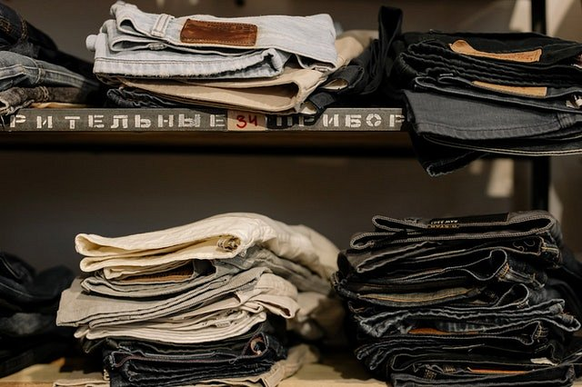

Prowadząc działalność opartą na sprzedaży stacjonarnej czy też internetowej, najczęściej decydujemy się na zatowarowanie. A więc, zakup poszczególnych produktów, by następnie oferować je klientom w swoim sklepie online czy stacjonarnym. Wadą tegoż rozwiązania jest zainwestowanie środków, w asortyment, który nie będzie wzbudzał zainteresowania klientów, co w efekcie sprawi, że nie będa oni kupować z naszego sklepu a towar przeleży w magazynie. **Jak pozbyć się zalegającego towaru?**

**Jak pozbyć się zalegającego towaru?**

Jeśli nie wiemy *jak pozbyć się zalegającego towaru* warto rozpocząć od promocji oraz odpowiedniego marketingu z nią związanego. To sposób, w jaki możemy wyprzedać nie tylko końcówki kolekcji ale także przyciągnąć nowych, potencjalnych klinetów, skuszonych atrakcyjną ceną. Jeśli artykułów w magazynie jest wiele możemy zdecydowąć się na sprzedaż do outletu lub skontaktować się z firmą, która skupuje wszelakie produkty, dobrym wyborem bęzie firma Odkupimy.